**2024宁波市保安服务行业技能比武活动**

**技术文件**

**（征求意见稿）**

**一、竞赛项目**

项目名称：2024 年宁波市保安服务行业技能比武

竞赛方式：团体赛

单项赛

竞赛内容/项目：

1、计团体成绩项目

1.1 一人两盘水带连接操

1.2 4×50M折返跑

1.3 突发救助（火灾）

1.4 队列指挥及会操

1.5 防暴盾叉处置

2、不计团体成绩项目

2.1 轻型无人机穿障巡查

**二、计分方法**

本次大赛以《保安员国家职业标准》高级保安员的技能要求为基础，并结合该职业的实际情况，适当增加实操技能等有关内容。

团体赛成绩包括团体项目、单项项目的总和。团体项目，取前 6 名。单项项目，取前 3 名。

1、计时类计分方式为：

1.1分值=（项目最快用时/本队用时）×100；

1.2比重=分值×20%

2、打分类计分方式为：

2.1分值 = 综合得分；

2.2比重=分值×20%

团体总成绩相同时，团体项目第一名多者名次列前，再遇相同，则单项项目第一名多者名次列前，以此类推。

**三、选手准备**

每名参赛队员需着如下服装参加技能比武，着装要求如下：

1. 服装

黑色保安作训服短袖款上衣、长款作训裤、黑色作训帽、黑色作训靴或鞋。

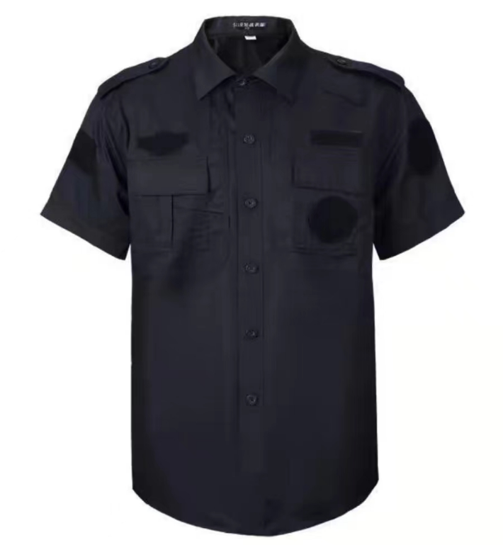

上衣下摆不得外露，如配发作训靴，裤口需统一收入靴内；各队作训靴和勤务鞋必须保持种类一致，全黑色系，严禁出现其他颜色混杂。在参赛过程中，禁止穿着皮鞋，以确保着装规范与行动便捷。

1. 肩章（根据保安员职业技能等级）

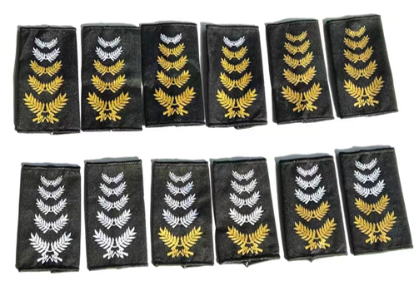

3、胸贴（且禁止出现其他颜色）

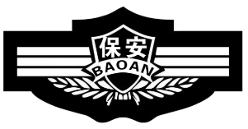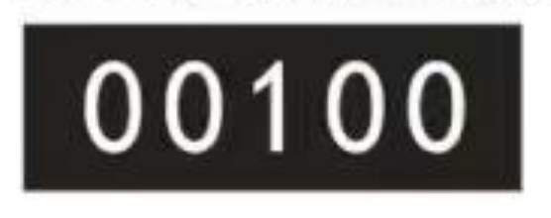

“保安”按图所示，不得更改。 编号由5位数数字组成。

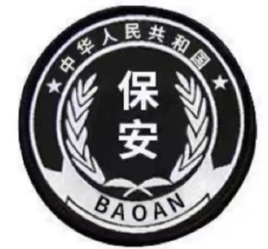

圆型保安识别胸贴不得更改。

4、背贴

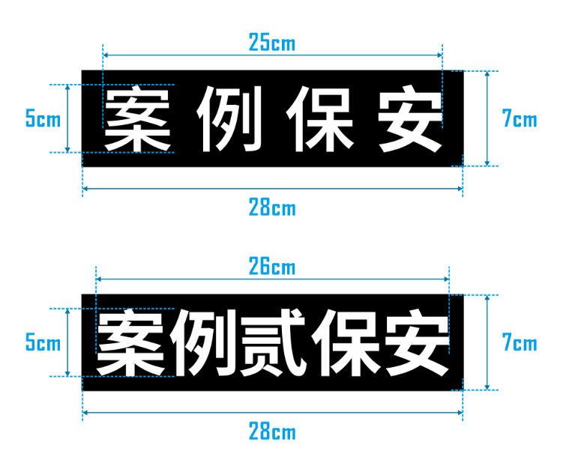

“案例”为公司名+保安标准，不得出现“特勤”“特保”“特卫”等其他名称。

5、臂章

左臂章如有，统一为空，禁止贴国旗；

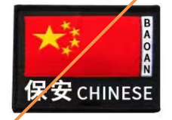

右臂肩章可使用公司日常款式，颜色、形状等均不限，符合法律法规即可。如无设计也可用以下款。

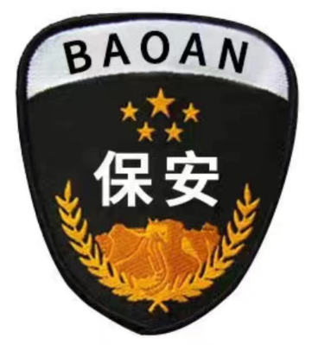

**四、比武项目**

**项目一：一人两盘水带连接操**

**1.分值及比重**

1.1比赛分值：一人两盘水带连接操比武的总分值为 100 分。

1.2比重：一人两盘水带连接操比武的分数占团体总成绩的20%。

1.3计分方式：分值=（项目最快用时/本队用时）×100

比重=分值×20%

**2.比赛时间：**3 分钟。

**3.比赛器材：**水带X2、分水器X1、水枪X1。

**4.着装、装备要求：**统一夏季保安服、02 式消防服（微型消防站）头盔、腰带、消防靴。

**5.人员要求：**每队 1 人。

**6.场地要求：**在长 50 米，宽 2.5 米的平地上，标出起点线（微型消防柜）和终点线，在起点线前 1 米、1.5 米处分别标出器材线、分水器拖止线。在微型消防柜内放置消防服、头盔、腰带、消防靴。器材线上放置分水器一支，65 毫米水带两盘，水枪一支。

**7.操作程序：**

7.1 受到召集的参赛队员在集合线上站好，听到“准备 器材 ”的口令后，队员检查器材，携带开花水枪，然后在起点线站好。

7.2 听到“预备 ”的口令，参赛队员做好操作准备。

7.3 听到“开始 ”的口令，参赛队员迅速从微型消防柜穿好消防服、头盔、腰带、消防靴，装备好水枪。

7.4参赛人员到达B处立刻甩开第一盘水带，并在一头接上分水器；且第一盘水带必须甩开至D处（8米），然后迅速拿起第二盘水带，一边跑一边连接上第二盘水带，跑至E（15米）处后迅速甩开第二盘水带并在跑的过程中接上水枪，跑到终点线F处。

7.5举手示意喊"好"，比赛结束。

**8.操作要求：**

8.1 水带不应出线或扭圈 360 度。

8.2 接口不得脱口或卡口，直流水枪不应拖出 0.5 米

8.3 必须在铺带线路内完成全部动作。

8.4 参赛队员着灭火服、戴头盔、扎安全带、穿消防靴。

**9.计时与检查 :**

9.1 计时从发出“开始 ”口令至参赛队员冲出终点线喊“好 ”为止。

9.2 两名工作人员在起点线和终点线处检查比武队员的着装、器材佩戴情况，两名工作人员在跑道上检查比武队员的操作犯规情况。

**10.示意图：**

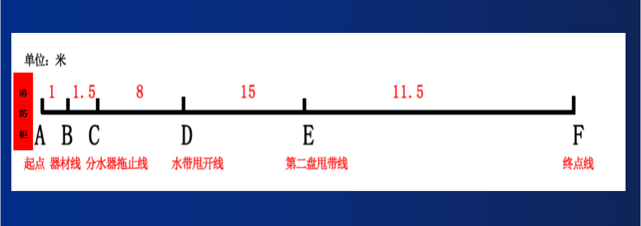

**11.评分表：**

**一人两盘水带连接操评分表**

|  |  |  |  |
| --- | --- | --- | --- |
| **序号** | **评分内容** | | **罚 时** |
| 1 | 第一盘水带未甩到8米线的，加1秒 | |  |
| 2 | 第二盘水带甩开后，出线、压线的，加1秒/盘 | |  |
| 3 | 水带扭圈360度，加2秒 | |  |
| 4 | 连接众发生接口脱落，加2秒 | |  |
| 5 | 直流水枪拖出托止线0.5米以上，加1秒 | |  |
| 6 | 未抛出8M线外接水带，加2秒 | |  |
| 7 | 装备掉落未重新穿戴好，加3秒 | |  |
| 8 | 参赛选手完成连接后，跑出底线喊“好”，未喊“好” | |  |
| 操作时间 |  | 总时间 |  |
| 参赛队伍 |  | 分值 （项目最快用时/本队用时）×100 |  |
| 比重 分值×20% |  |

**12.注意事项：**

12.1 参赛队员必须遵守安全操作规程，确保比赛过程中的安全。

12.2 参赛队员需保持高度集中和专注，不得出现擅自行动或违规行为。

12.3 裁判人员的指令必须严格遵守和执行。

12.4 若个人防护装备脱落，参赛队员必须自行拾起并穿戴好后才能继续操作。

12.5 比赛过程中，参赛队员需严格按照规定的操作程序进行，确保动作的准确性和流畅性。

12.6 比赛中的每个动作和操作都将被评分，参赛队员应根据评分标准展现出技巧和熟练程度，以获得更高的得分。

12.7 比赛结束后，参赛队员应迅速离开比赛场地，并向裁判报告任务完成情况。

12.8 比武过程中的争议将由裁判组进行裁决，裁判组的判决结果将是最终的。

**项目二：突发救助（火灾）**

**1.分值及比重：**

1.1比赛分值：突发求助比武的总分值为 100 分。

1.2比重：突发求助的分数占团体总成绩的 15%。

1.3计分方式：分值=综合得分

比重=分值×15%

**2.比赛时间：**湿物遮盖口鼻、低姿绕桩 2 分钟；心肺复苏 4 分钟。

**3.比赛器材：**毛巾、水杯、绕行桩、假人、心肺复苏设备由组委会统一配置。

**4.着装、装备要求：**统一着黑色夏季作训服（短袖款）

**5.人员要求：**每队 2 人。

**6.场地要求：**比赛场地为长 50 米、宽 2.5 米的跑道。在跑道上标出起点线放置一次性毛巾、水杯，10米处低姿绕行区、20米处放置假人区和50 米处的心肺复苏区。

**7.操作程序：**

7.1听到裁判人员喊开始后，计时开始，参赛队员打湿毛巾奔跑至低姿绕行区（10 米处）。

7.2 参赛队员以S绕桩形式通过该区域，限制高度为1.5米，途中不得触碰地桩。

7.3出低姿绕行区，与参赛的同组队员，双人协作搬运假人至心肺复苏区。途中假人不得落地、不得肩扛。

7.4实施心肺复苏

1. **操作要求：**

8.1毛巾需打湿后方可奔跑。

8.2以低姿姿态在绕行区内绕行。

8.3心肺复苏规则

8.3.1 确认环境安全，做好自我防护。

口述：环境评估安全，险情已排除， 自我防护已做好。

8.3.2 判断意识：跪在患者的安全侧，两腿分开与肩同宽。

8.3.3 患者为仰卧位。用双手轻拍患者的双肩，俯身在其两侧耳边高声呼唤：“先生（女士），您怎么了，快醒醒！”，

如果患者无反应，可判断为无意识。

8.3.4 检查呼吸。患者无意识，用“听、看、感觉 ”的 方法检查患者呼吸，判断时间约为 10 秒，采用千位数数数 的方式：1001、1002、1003…计时。如果患者 无呼吸或喘息样呼吸，提示发生了心搏骤停。

8.3.5 呼救求援。发现患者无意识、无呼吸（或叹息样呼 吸）时，应立即高声呼叫他人：快来人呀，请这位先生（女士） 帮忙拨打‘ 120 ’打通告诉我结果，请这位先生（女士） 帮忙取来 AED， 现场有会救护的人请过来帮忙。

8.3.6 检查口腔内有无异物，如有异物偏头将其取出。

8.3.7 开放气道：用仰头举颏法（颈椎未损伤者），打开气道，使患者下颌角及耳垂的连线与水平面垂直。

8.3.8 人工呼吸 2 次。施救者用嘴罩住患者的嘴，用手指捏住患者的鼻翼，吹气 2 次，每次约 1 秒，吹气时应见胸廓隆起即可。

8.3.9 胸外按压。施救者暴露患者胸部，将一只手掌根紧贴患者胸部正中、两乳头连线水平（胸骨下半部），双手十指相扣，掌根重叠，掌心翘起，双上肢伸直，上半身前 倾，以髋关节为轴，用上半身的力量垂直向下按压，确保按 压深度 5-6 厘米，按压频度 100-120 次/分钟，保证每次按压后胸廓完全恢复原状。

8.3.10 循环做胸外按压和人工呼吸。循环做 30 次胸外 按压和 2 次人工呼吸（30：2），每 5 组评估患者呼吸和脉搏。

8.3.11 打开气道评估：5 组（约 2 分钟）后打开气道， 触摸颈动脉，评估呼吸约 10 秒（方法同上） 口述患者心搏、呼吸恢复，颈动脉波动恢复正常。心肺复苏成功。

8.3.12 复原体位。口述将患者置于复原体位（稳定侧卧位），安抚患者后站起来举手口述：报告操作完毕。

**9.计时与检查：**

9.1 比赛前每人有 1 分钟时间熟悉模拟人。

9.2 整体时间不超过 5 分钟，每超时 1 分钟扣 1 分。同等分数以操作时间来评定。

9.3 比赛现场备有呼吸膜，未使用者扣 1 分。

**10.示意图：**

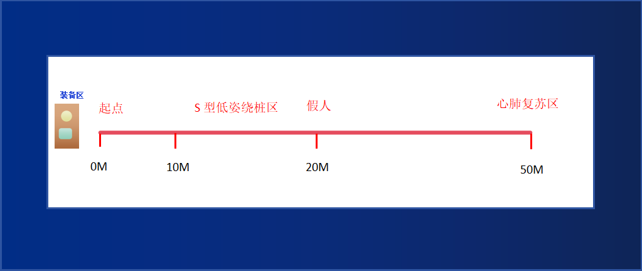

**11.评分表：**

**突发救助评分表**

|  |  |  |  |  |  |
| --- | --- | --- | --- | --- | --- |
| **序号** | **内容** | **评分标准** | | **分值** | **得分** |
| 1 | 前期救助 | 1. 未打湿毛巾扣2分； 2. 遮盖口鼻扣2分； 3. 触碰限高扣2分； 4. 触碰地桩扣2分； 5. 假人掉落扣2分； | | 10 |  |
| 2 | 观察环境 | 口述“现场环境安全”和“我已做好个人防护” | | 2 |  |
| 3 | 判断意识 | 凑近患者耳旁（双侧）大声呼唤先生、先生您怎么了，先生先生您听得到我的声音吗？ 并同时轻拍患者双肩，未做到扣1分；  观察患者自主呼吸是否正常（无意识），未做到扣1分； | | 3 |  |
| 4 | 判断呼吸 | 用“听、看、感觉”方法判断伤病员是否有呼吸、是否不能正常呼吸（叹息样呼吸），未做到扣1分；  时间不小于10秒，未做到扣1分； | | 2 |  |
| 5 | 紧急呼救 | 呼救“快来人啊，这里有人晕倒了”，未做到扣2分； | | 8 |  |
| 伸出左手并口述：请您帮忙拨打急救电话120，打完请告诉我，未做到扣2分； | |
| 伸出右手并口述：附近有AED除颤器请帮我取来，未做到扣2分； | |
| 伸出双手并口述：现场会救护的请跟我一起来帮忙（双手指向自己），未做到扣2分； | |
| 6 | 打开气道（仰头举颜法） | 用双手贴住患者两颊，用两手的大拇指按住患者的下唇处往下按拉，使患者唇部微开，观察患者口中是否有异物，口述“口腔有异物”，将患者侧头，用手指掏出异物并摆正头部，打开呼吸膜并放好，未做到扣5分； | | 10 |  |
| 一只手掌小鱼际（小手指侧的掌侧缘）压住伤 病员额头，另一手食指、中指并拢，托住伤病员下颏（下颌骨处），未做到扣3分； | |
| 轻轻将气道打开，使患者头后仰 90 °，未做到扣2分； | |
| 7 | 口对口吹气 | 张大嘴，包严伤病员口唇，不要漏气，未做到扣1分； | | 5 |  |
| 捏紧鼻翼，吹气 1 秒钟，可见胸廓隆起，未做到扣2分； | |
| 抬头换气，松鼻翼，观察胸廓是否回落，未做到扣1分； | |
| 按上述标准吹第二口气，未做到扣1分； | |
| 8 | 确定胸  外按压  部位 | 解开伤病员衣服，将一只手的掌根放在伤病员两乳头连线中点（胸骨下 1/2 处），未做到扣3分； | | 10 |  |
| 双手掌根重叠，十指相扣，掌心翘起，手指离开胸壁未做到扣3分； | |
| 肩、肘、腕关节上下垂直，上半身前倾未做到扣2分； | |
| 以髋关节为轴，向下垂直按压（避免冲击力）未做到扣2分； | |
| 9 | 按压频率 | 以 100-120 次/分钟的频率、垂直向下按压 30次 | | 10 |  |
| 10 | 按压深度 | 按压深度 5-6 厘米。每次按压后，确保胸壁完全回弹 | | 10 |  |
| 11 | 口对口吹气 | 张大嘴，包严伤病员口唇，不要漏气，未做到扣1分； | | 5 |  |
| 捏紧鼻翼，吹气 1 秒钟，可见胸廓隆起，未做到扣2分； | |
| 抬头换气，松鼻翼，观察胸廓是否回落，未做到扣1分； | |
| 按上述标准吹第二口气，未做到扣1分； | |
| 12 | 按压与  吹气之  比 | 按压 30 次吹 2 口气为 1 组，连续做 2 组 | | 10 |  |
| 13 | 打开气 道，评 估循环  及呼吸 | 完成 5 组循环后，先拿掉呼吸膜，用“听、看、  感觉 ”方法查看呼吸，同时口述：  “ 1001,1002,……1010 ”（注意节奏）  边口述：“报告：伤员呼吸恢复，复苏成功 ”，  边将伤员衣服穿好 | | 10 |  |
|  | 复苏后  护理 | 整理伤病员衣服，做好人文关怀，口述“翻转  为复原体位 ”，起身报告操作完毕。 | | 5 |  |
| 参赛队伍 | |  | 综合得分 | 100 |  |
| 分值 = 综合得分 |  | |
| 比重 分值×15% |  | |

**12.注意事项：**

12.1 参赛队员必须遵守比赛规则和裁判指示。

12.2 安全第一，参赛队员在进行比武时需注意自身安全和周围环境的安全。

12.3 每支队伍应在规定时间内完成任务，超时将被扣除相应分数。

12.4 参赛队员应熟悉心肺复苏操作和正确使用火场逃生及搬运伤员的技巧。

12.5 裁判人员将根据规则和评分标准进行公正评分，评分结果将决定比赛的成绩。

12.6 要做到操作流程熟练，动作流畅。

12.7 复苏操作手法正确、有效；不遗漏心肺复苏环节；急救意识强，体现人文关怀。

**项目三：4X50M应变折返跑**

**1.分值及比重**：

1.1比赛分值：4X50M应变折返跑的总分值为 100 分。

1.2比重：4X50M应变折返跑占团体总成绩 15%。

1.3计分方式：分值=（项目最快用时/本队用时）×100

比重=分值×15%

1. **比赛时间：**5分钟

**3.比赛器材：**腰带、腰部组件、执勤物品、防刺背心、人物识别卡片X10张、人物识别卡、答题卡。

**4.着装、装备要求：**统一着黑色夏季作训服（短袖款）

**5.人员要求：**每队 1 人。

**6.场地要求：**在比武场地为长 50 米、宽 2.5 米的跑道的起点线放置一张桌子，桌子上放置防刺背心、人物识别卡片X10张。并在50 米折返点处也放置一张桌子，桌子上放置腰带、腰部组件、执勤物品、人物识别卡、答题卡。

**7.操作程序：**

7.1 参赛队员听到“ 出列 ”的口令后，行进至起点线并成立正姿势。

7.2 听到“ 预备 ”的口令，参赛队员做好准备。

7.3 参赛队员需要听到裁判员下达“ 开始 ”口令后，迅速跑向折返点。

7.4 到达折返点，参赛队员需组装腰部组件至腰带上，并进行佩戴，同时记住人员照片上的人员特征，后跑回下一折返点。

7.5 到达第二折返点后，穿戴防刺背心，同时在10张照片中找出第一折返点照片信息，后跑向下一折返点。

7.6 到达第三折返点后，将执勤物品装备到腰部组件，戴好头盔。完成关于保安业务知识的答题卡。答题卡共10道，其中5道选择题，5道判断题。后冲刺回到终点。

**8.操作要求：**

8.1 参赛队员依次完成各折返点相关任务，不得违反任务顺序。

8.2 在折返过程中，参赛队员应保证安全，如碰倒任务桌视为成绩无效。

**9.计时与检查：**

9.1 计时从发出“开始 ”口令至参赛队员冲出终点线喊“好 ”为止。

9.2 两名工作人员在起点处/折返点检查比武队员的着装、器材佩戴、答题情况，两名工作人员终点/折返点上检查比武队员的着装、器材佩戴、答题情况。

**10.示意图：**

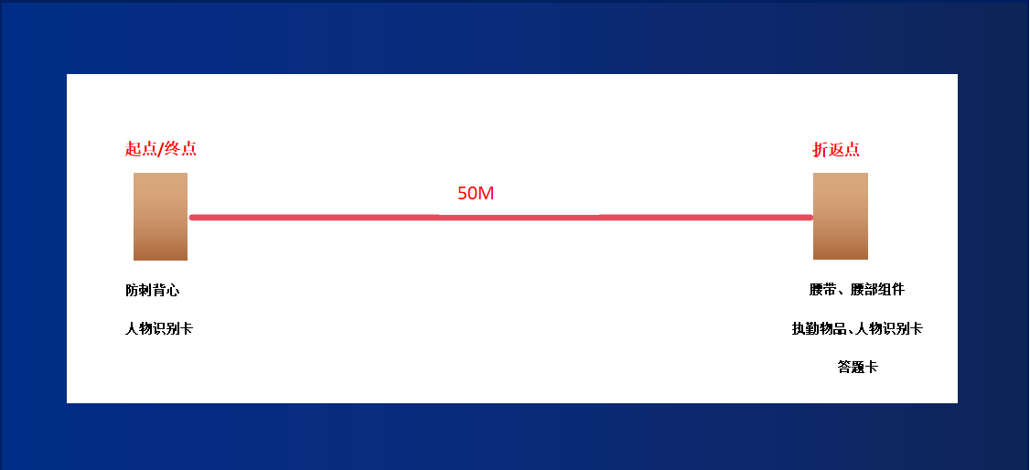

**11.评分表：**

4X50M应变折返跑评分表

|  |  |  |  |
| --- | --- | --- | --- |
| **序号** | **评分内容** | | **罚时** |
| 1 | 腰部组建完成程度，组建不合理加2秒；  脱落、松垮加2秒； | |  |
| 2 | 执勤护具防刺背心穿戴不完整加2秒；  头盔松动未起到保护作用加2秒； | |  |
| 3 | 任务照片识别错误加5秒；  答题卡错误一题加1秒； | |  |
| 4 | 装备掉落未重新穿戴好的，每件加3秒 | |  |
| 操作时间 |  | 总时间 |  |
| 参赛队伍 |  | 分值 （项目最快用时/本队用时）×100 |  |
| 比重 分值×15% |  |

1. **注意事项：**

12.1 参赛队员必须遵守比赛规则和裁判指示。

12.2 安全第一，参赛队员在进行比武时需注意自身安全和周围环境的安全。

**项目四：无人机穿障巡查**

**1.分值及比重：**

1.1比赛分值：无人机穿障巡查比武的总分值为 100 分。

1.2比重：无人机穿障巡查的分数不计团体比赛成绩。

1.3计分方式：分值=（项目最快用时/本队用时）×100

**2.比赛时间：**8分钟

**3.比赛器材：**

3.1大疆（御3系列）无人机1架，由各队自行准备。（若无可向主办方申请调用）

3.2电视机1台，由主办方提供。

3.3辅助线材，由主办方提供。

3.4飞控手机1部，且手机内同时安装DJI Fly、DJI pilot 2软件， 由参赛人员自行准备。

**4.着装、装备要求：**夏季保安服、飞手个人装备

**5.人员要求：**每队参赛队员飞手 1 名，观察员 1 名。

**6.场地要求：** 在障碍网前 20m 处标出起点线，起点线前 1m 处设置器材区（长 2m、宽 10m）、3m处设置操作区（长 3m、宽 2m）、 5m处设置安全区（长 10m、宽 10m）、安全区中心设置起降区（长 1m、宽 1m），设置穿越通道和体育场东侧看台为无人机作业区。穿越通道长约20m，S型放置。骨架材质为不锈钢，形状为直径1.2m的圆形，每个圆形骨架间距1.25m。骨架与骨架之间为网状绳索连接。骨架下沿为可伸缩的不锈钢长杆，离地高度最高1.5m，最低1m。在体育场东侧看台放置三个能够扫描的二维码。

**7.操作程序：**

7.1飞手先器材检查 ，核实设备是否完好，参数是否正确。检查完毕后，报告并请求起飞。

7.2听到指令后，操控无人机原地起飞，垂直飞行到作业高度，飞越龙门后，至三个看台点寻找二维码并拍照，三处拍照完毕后返回起降点，进行降落（需停桨但无需关机）。

7.3降落后使用手机扫描拍摄的二维码，成功后即操作完毕。

**8.操作要求：**

8.1提前完成飞行报备工作；

8.2选择空旷无遮挡的安全起降场地；

8.3正确组装无人机及配件；

8.4无人机起飞前，要进行通电测试、参数检查；

8.5严格按照规定程序进行操作，保证飞行安全；

**9.计时与检查：**

9.1 听到“检查器材”的口令后，无人机驾驶员检查无人机、 遥控器、镜头等设备是否完整好用，电池电量是否充足。检查完成后，依次开启遥控器、无人机电源，检查指南针、GPS 信号强度、限飞高度、摇杆模式、返航高度、失控行为、电池电量等飞行参数。

9.2检查完毕后，无人机驾驶员携带遥控器连接电视机，报告：准备完毕，请求起飞。

9.3计时从“开始”的口令起，至收到“操作完毕”的报告为止。

**10.示意图：**

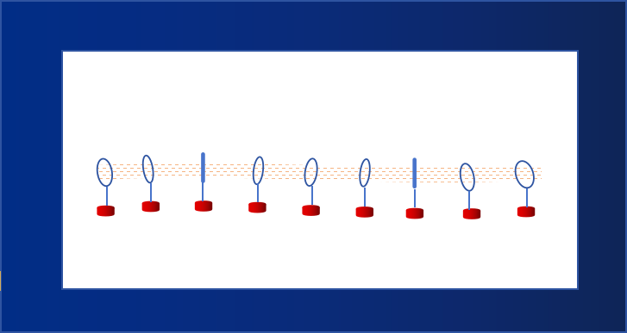

**11.评分表：**

**无人机穿障巡查评分表**

|  |  |  |  |
| --- | --- | --- | --- |
| **序号** | **评分内容** | | **罚时** |
| 1 | 未垂直飞行到作业高度，加10秒； | |  |
| 2 | 穿越障碍网过程中触碰障碍网但未坠机的，每次加5秒； | |  |
| 3 | 未抵达巡查拍摄区域，每处加10秒； | |  |
| 4 | 拍摄的照片手机扫不出来，加60秒； | |  |
| 5 | 未将无人机完全降落在起降区的，加30秒； | |  |
| 操作时间 |  | 总成绩 |  |
| 参赛队伍 |  | 分值 （项目最快用时/本队用时）×100 |  |

**12.注意事项：**

12.1违反下列操作程序和要求的，取消成绩；

12.1.1飞行过程中双手离开遥控器或从事与飞行无关操作的；

12.1.2在操作过程中离开操作区的；

12.1.3无人机在飞行过程中因操作失误出现坠机等造成损坏或其他危险情况的；

12.1.4未搜寻到侦察目标的；

12.1.5操作超时的。

**项目五：列队指挥及会操**

**1.分值及比重**

1.1比赛分值：队列比武的总分值为 100 分。

1.2比重：队列比武的分数占团体总成绩的 25%。

1.3计分方式：分值=综合得分

比重=分值×25%

**2.比赛时间：**8分钟

**3.比赛器材：**无

**4.着装、装备要求：**统一夏季黑色作训服（短袖款）

**5.人员要求：**每队 9 人（1 名指挥员，8 名队员）。

**6.场地要求：**无

**7.操作程序：**

带队入场，队伍进场移着裁判台，以跑步行进方式绕场一圈，到达指定位置。然后开始比赛，比赛结束后，队伍仍然在裁判台前绕一圈后出场。

**8.操作要求：**

8.1会操队伍以纵队从待会操线由入口向右跑步一圈 后带入会操区域，喊番号（ 一遍“ 1！2！3！4！ ”）到达会 操指定位置踏步立定。（图中人脸位置） （口令：跑步走！——立定！ ）

8.2指挥员跑步出列到达指挥位置，调整队伍（报数）。（口令： 向右看——齐！ 向前——看！ 稍息！）

8.3整理着装（跟着指挥员做）：双手抓帽子 抓 领花（左手在上，右手在下） 抓兜扣抓衣扣（左手在下，右手在下）滑落至腰带滑至腰际，放手成稍息姿势（班长不稍息）。（口令：整理着装！ 停！）

8.4整队报告：指挥员向在场裁判组长敬礼报告，（口令：稍息！ 立正！ ），跑步到离裁判台附近的地方处。

8.5向裁判组长敬礼，“裁判组长同志！**代表队，参加队列指 挥及会操准备完毕！应到 9 人，实到 9 人，是否开始！请指 示！指挥员 XXX ”，裁判组长说“开始！”，指挥员回答“是！”

敬礼！指挥员跑回指挥位置处，下达命令，动作实施开始。

8.6动作实施：

8.6.1稍息！

8.6.2第一个内容：立正、稍息。（每个队列动作两遍，下同）

8.6.3第二个内容：立正、稍息。 （口令：跨立。要领： 左脚跨出约一脚长，两腿挺直，上体保持立正姿势，收腹挺 胸，身体中心落于两脚之间。两手后背，左手握右手腕，拇指跟部与内腰带上沿同高；右手手指并拢自然弯曲，手心向后，两眼向前平视。）

8.6.4第三个内容：停止间转法。（口令： 向右—转！ 向右— 转！ 向左— 转！ 向左— 转！ 向后—转！ 向后—转！）

8.6.5第四个内容：敬礼。立正、稍息。（口令： 向右 45 度转 敬礼 ！要领：当听到敬礼口令后，右手取捷径迅 速抬起，五指并拢自然伸直，中指微贴于帽檐前方两厘米处。手心向下，稍向外张，手掌与水平面约成 20 度角。手腕不得弯曲，右大臂与两肩成一条线，同时注视受礼者。） 礼毕。 （口令：礼毕！要领： 当听到礼毕的口令后，右手取捷径迅速放下。）

8.6.6向右看齐！ 向前看！稍息，第五个内容：行进与 立定。立正！跑步到指挥位置处，

（口令：1、齐步—走！ 立定！ 向后—转！ 稍息！ 立正！ 齐步—走！ 立定！ 向后—转！ 稍息！ 立正!

1. 正步—走！ 立定！ 向后— 转！ 稍息！ 立正！ 正步—走！ 立定！ 向后—转！ 稍息！ 立正!
2. 跑步—走！ 立定！ 向后—转！ 稍息！ 立正！ 跑步—走！ 立定！）

要点：每走一次，下“稍息 ” 口令，配合人员，先摆头看齐后稍息），此内容实施完毕后，指挥员跑回会操指定位置处。

8.6.7整队报告！带出：（口令： 向后—转！ 向右看—齐！ 向前—看！ 稍息！ 立正！）指挥员跑步到离裁判台附近的地方处， 向裁判敬礼！“裁判同志！按要求，队伍指挥及会操内容实施完毕，请指示！ ”，裁判说“ 带回！ ”，指挥员回答“是！ ”敬礼！跑回指挥位置处，下“ 向右（左）—转！ ”，指挥员跑到排头，下“跑步—走！”，将队伍由出口带出场地，并喊番号“ 1！2！3！4！”

8.6.8队伍指挥及会操结束。

1. **计时与检查：**

9.1 比赛前每队检查各自队伍的仪容仪表。

9.2 整体时间不超过 10分钟，每超时 1 分钟扣 1 分。

9.3 从裁判台左侧进入，右侧离开。

**10.示意图：**

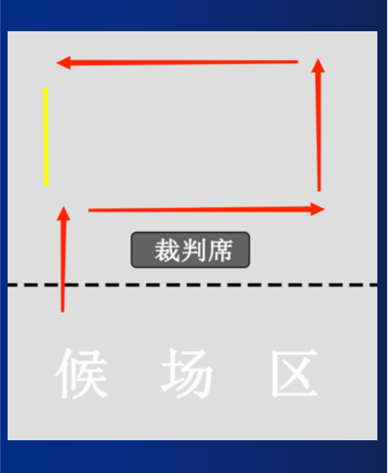

**11.评分表：**

**队列评分表**

|  |  |  |  |  |  |
| --- | --- | --- | --- | --- | --- |
| **序号** | **内容** | **评分内容** | **评分标准** | **分值** | **得分** |
| 1 | 人数 | 1. 每个队列由 9 人组成，1 名指挥员，8 名队员. | 未达到人数要求，扣10分 | 10 |  |
| 2 | 报数、整理着装 | A、向右迅速摆头 45 度，口号洪亮连续；   1. 着装整齐，动作准确到位，有节奏。 | 7-10分，表示执行到位； 4-6分表示达到基础标准； 0-3分未达到要求； | 10 |  |
| 3 | 指挥员 | A、在指挥位置请示报告：“稍息 ”、“立正 ”， 指挥员转体面向主考核员敬礼！报告词：“考核 员同志！XX 代表队参加队列指挥及会操考核集 合完毕，是否开始请指示！指挥员 XXX ”；听到 考核员指示“开始 ”后，回答“是 ”，敬礼！指挥员转体面向队列，下达科目。 B、指挥位置要正确；姿态端正， 精神振作，动作准确；口令准确、清楚、洪亮； 指挥员在队伍前带队入场（出场），要有番号； 指挥员的口令清晰洪亮，指挥位置与排面距离  掌握到位：（每个队列动作两遍）。 | 7-10分，表示执行到位； 4-6分表示达到基础标准； 0-3分未达到要求； | 10 |  |
| 4 | 立正、  稍息 | 1. 分开约 60 度，两腿夹紧； 2. 五指并拢，两手紧贴于裤缝间； 3. 挺胸收腹，身体微向前倾； 4. 头要正，颈要直，口要闭，两眼向前平视； 5. 左脚向前迈出全脚的 2/3，两腿挺直，上体保持正直。 | 7-10分，表示执行到位； 4-6分表示达到基础标准； 0-3分未达到要求； | 10 |  |
| 5 | 跨立 | 1. 两脚分开约与两肩同宽；   B、两手后背，左 手握右手腕；  C、抬头挺胸，头要正、颈要直；  D、立正时收手同时收脚，动作迅速协调一致，身体恢复立正姿势。 | 7-10分，表示执行到位； 4-6分表示达到基础标准； 0-3分未达到要求； | 10 |  |
| 6 | 停止  间转法 | 1. 向左转 90 度，以左脚根为轴；向右转 90 度，以右脚根为轴；向后转 180 度，以右脚根为轴； 2. 转体迅速，两腿挺直，靠脚有力，上体保持立正姿势。 | 7-10分，表示执行到位； 4-6分表示达到基础标准； 0-3分未达到要求； | 10 |  |
| 7 | 敬礼 | 1. 五指并拢，右手于胸前迅速抬起，中指微接 太阳穴；   B、敬礼时，身体正直，口要闭， 目视受礼者。 | 7-10分，表示执行到位； 4-6分表示达到基础标准； 0-3分未达到要求； | 10 |  |
| 8 | 齐步行进与立定 | A、两脚正直迈出，按照先脚跟后脚掌的顺序着 地；B、五指合并，四指微屈，拇指贴于食指第 二关节；C、两臂自然前后摆动，前摆自然里合 小于后摆；D、立定时两腿挺直，右脚迅速靠拢  左脚，成立正姿势。 | 7-10分，表示执行到位； 4-6分表示达到基础标准； 0-3分未达到要求； | 10 |  |
| 9 | 正步行进  与立定 | 1. 两脚向正前方踢出，脚尖绷直； 2. 两臂自 然摆动，上端下砍； 3. 向前摆臂时，小臂与胸 前兜扣平齐，离胸约 10 厘米。向后摆直臂，两 手不掉腕； 4. 立正时两腿挺直，右脚迅速靠拢   左脚，成立正姿势。 | 7-10分，表示执行到位； 4-6分表示达到基础标准； 0-3分未达到要求； | 10 |  |
| 10 | 跑步行进  与立定 | 1. 两手握拳，提于腰际，两腿微弯，身体前倾； 2. 两脚正直向前跃出，按照先前脚掌后脚跟的顺序着地。跑步时目视前方上体正直，两臂前 后自然摆动，前摆稍里合。做到前不露肘，后不露手。 3. 三步立定，两腿挺直，右脚迅速靠   拢左脚，成立正姿势。 | 7-10分，表示执行到位； 4-6分表示达到基础标准； 0-3分未达到要求； | 10 |  |
| 参赛队伍 | |  | 综合得分 | 100 |  |
| 分值 = 综合得分 |  | |
| 比重 分值×25% |  | |

**12.注意事项**

12.1呼号响亮，动作整齐划一，紧张有序，指挥得当，跑位不能出错， 口令清晰响亮。

**项目六：防暴盾叉处置**

**1.分值及比重：**

1.1比赛分值：防暴盾叉处置比武的总分值为 100 分。

1.2比重：防暴盾叉处置的分数占团体总成绩的 25%。

1.3计分方式：分值=综合得分

比重=分值×25%

**2.比赛时间：**6分钟

**3.比赛器材：**警戒带、地贴、盾牌二面、钢叉一副。

**4.着装、装备要求：**统一夏季保安作训服（短袖款）、防刺背心、防刺手套、勤务头盔（黑色）、执勤帽、黑色作训鞋。

**5.人员要求：**每队 3 人。

**6.场地要求：**比赛场地尺寸为长 15 米、宽 15 米的区域，使用警

戒带或地贴进行标识。

1. **操作程序**

7.1比武开始前，小组组长向裁判报告参赛准备情况并请示是否开始比武。

7.2在裁判口令“开始”后，统一拿取装备，情显员迅速跑步到达场地中间， 比武小组开始进行防暴盾叉处置操作。

7.3处置操作分为多个阶段，根据现场情况逐步升级。

7.4比赛中，参赛队员需要保持良好的沟通和协作，确保操作的准确性和专业性。

7.5比赛结束时，小组组长整理队伍，并向裁判报告任务完成情况离场。

1. **操作要求**

8.1参赛队员必须穿戴规定的比赛防护装备。

8.2每队参加 3 人，1 名情显员由组委会指派。

8.3严格遵守比赛规则和裁判人员的指令，不得擅自行动或违规操作。

8.4参赛队员需保持高度集中和专注，时刻注意比赛场地的安全。

1. **计时与检查**

9.1参赛队员在比赛前检查着装和设备是否符合参赛要求。

9.2应进行适当的热身活动，确保身体状态良好，并预防运动伤害。

9.3在比赛结束后，应及时归还比赛器材，并维护比赛场地的整洁和秩序。

**10.示意图**

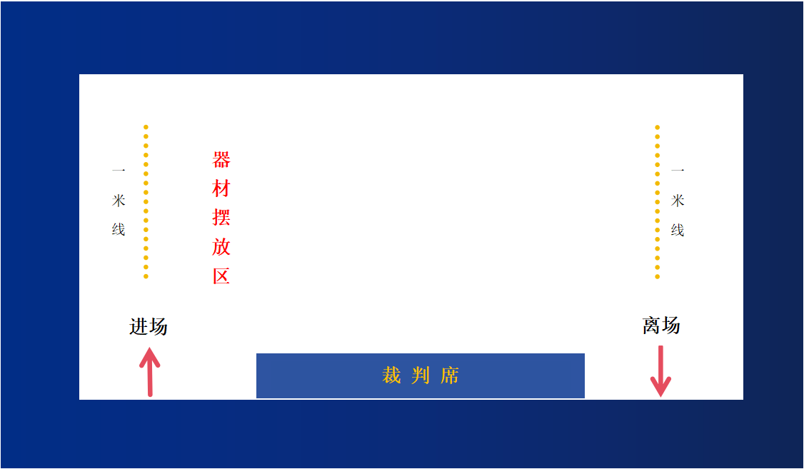

**11.评分标准**

**防暴盾叉处置评分表**

|  |  |  |  |  |
| --- | --- | --- | --- | --- |
| **序号** | **评分内容** | **评分标准** | **分值** | **得分** |
| 1 | 服装、装备、防护用具是否符合要求。 | 0-3分，未达到要求；  4-7分，一般；  8-10分，符合最高标准。 | 10 |  |
| 2 | 小组对指挥的响应能力以及面对突发情况时的反应速度。 | 0-3分，未能响应或反应过慢；  4-7分，响应或反应一般；  8-10分，反应迅速并高效。 | 10 |  |
| 3 | 根据现场情况队伍是否快速展开。 | 0-3分，未能快速展开或出现混乱；  4-7分，能开展但不够迅速或快速开展后有未跟上节奏的；  8-10分，快速展开且有序。 | 10 |  |
| 4 | 口头发出警告的用词情况。 | 0-3分，用词不当或无法有效发出警告；  4-7分，用词准确，欠缺威慑力或不够清晰；  8-10分，用词准确、清晰并有威慑力。 | 10 |  |
| 5 | 根据实际情况变换队形。 | 0-3分，未能根据实际情况调整队形或调整不当；  4-7分，根据实际情况调整队，但调整稍许不当； 8-10分，根据实际情况及时调整，且调整得当。 | 10 |  |
| 6 | 盾牌姿势准确、稳定；  盾牌防护能力，有效防御与攻击 | 0-3分，姿势不准确或不稳定，盾牌防护能力差；  4-7分， 姿势准确，但欠缺稳定， 盾牌防护能力可以，能有效抵御部分防御和攻击； 8-10分，姿势准确稳定，盾牌防护能力高，能有效防御和攻击。 | 10 |  |
| 7 | 钢叉姿势准确、稳定；  攻击时精确度和力度 | 0-3分，姿势不准确或不稳定，攻击精确度和力度差；  4-7分，姿势准确稳定，但攻击精确度和力度一般； 8-10分，姿势准确稳定，攻击精确度和力度高。 | 10 |  |
| 8 | 处置、控制是否得当 | 0-3分，处理不当或控制能力不足；  4-7分，处理一般，控制能力普通；  8-10分，处理得当，控制能力高。 | 10 |  |
| 9 | 疏导围观群众；武器管控；汇报沟通 | 0-3分，疏导不当、武器控制不善、沟通效果差；  4-7分，沟通稍许有效，武器控制一般，人员疏导适当；  8-10分，沟通有效，武器控制得当、人员有序疏导。 | 10 |  |
| 10 | 成员之间的沟通、协调和互助能力，以及是否能够有效地分工合作。 | 0-3分，合作能力差，成员之间沟通、协调和互助能力低；  4-7分，合作能力可以，成员之间能够有效沟通、协调和互助。 8-10分，合作能力高，成员之间能够高效沟通、协调和互助。 | 10 |  |
| 参赛队伍 |  | 综合得分 | 100 |  |
| 分值 = 综合得分 |  | |
| 比重 分值×25% |  | |

**12.注意事项**

12.1比赛场地内禁止触摸、挪动或损坏标志物和比赛设施，如发现任何安全隐患或异常情况，应及时向裁判人员报告。

12.2参赛队员在操作过程中确保不会对其他队员、裁判人员或观众造成伤害。

12.3参赛队员应以团队合作的精神进行比赛，密切配合并保持良好的沟通，确保操作的准确性和协调性。

12.3比赛中如遇紧急情况，参赛队员应立即停止操作，并遵循裁判人员的指示和安排。

12.4参赛队员应保持良好的体力和技能状态，合理安排休息和补充水分， 以确保能够持续完成比赛任务。

12.5参赛队员必须接受相关培训和指导，并熟悉防暴盾叉处置的操作流程和技巧。